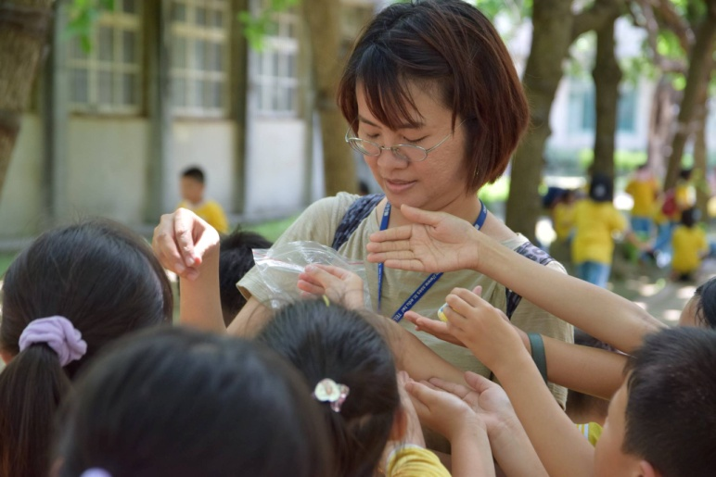
【1060422 來自台中市省三國小 陳琬婷老師的來信分享之一】
淑芬老師您好：
我是省三琬婷，已經收到老師的來信，謝謝老師為我們拍攝了好多好棒的照片，留下孩子們在北中幸福快樂的笑容😊。
昨天打擾貴校準備運動會，也耽誤兩位老師午休時間了，謝謝您們在百忙之中抽空為我們做精采的解說，讓活動順利圓滿。
此行孩子們收穫滿滿，除在美麗的林蔭大道下午餐、玩耍（聲音有點吵雜，很不好意思打擾到各位老師）。還認識了很多蔬菜，並第一次看見魚菜共生，和魚兒玩得不亦樂乎，好想打包帶回家。也首次看到超大雨撲滿，玩水玩得超嗨！在小紅花樹下聽到的生命教育故事，更讓孩子懂得愛惜毛小孩的生命。而雜糧田裡，那又高又“壯”的小麥雜糧，比起我們盆栽的小麥寶寶們，真是厲害多了！而看起來簡單的撿花、灑花，卻讓孩子們玩得開心的不得了。還初嚐親手摘的桑椹，酸甜滋味更令孩子們難以忘懷。
而壓軸的紅土操場，最最最是孩子們的愛，跑完一圈還想再來一圈，寶貴的“長跑”經驗讓他們捨不得離開，上車後還念念不忘，但礙於時間有限，只能把美好的感覺留在心裡，細細回味如風般的奔跑。
在北中有許多好看好玩的地方，其實昨天很可惜，還來不及帶孩子們參觀歷史悠久的建築~中正堂，聽聽它的故事。來不及去教務處前的“資深”洗手台洗手，欣賞它古樸的氣質，相信用冰涼的水洗臉，在炎夏中定是一大享受。來不及到有著濃濃復古風的長廊，穿越時空，當個手捧詩詞的文人雅士。也好想站上高高的司令台，看藍天白雲，望遠凝視，愛護視力，若能大叫一聲，想必蠻抒壓的。~好想時間多一點！
感謝您們讓我們來了一趟北中，北中是一個幸福的園地，校園很大很美麗，處處有故事，在各位老師們的巧手用心布置下，更是處處精采，就讀北中的孩子們真幸福。北中老師真的好棒！
謝謝您們陪伴我們這雖然短暫卻十分美好難忘的午休時間！
打擾各位之處，謝謝您們的包容！希望未來還有機會再來北中，悠閒自在快樂地漫步校園。
麻煩老師代為轉送手作飛機餅乾與各處室主任、組長們趁鮮分享。也請等我收集好同事們的照片，整理完畢後，再與老師們幸福分享省三4/21在北中每一分鐘的感動！
祝 假期愉快開心 琬婷😊

【1060423 來自台中市省三國小 陳琬婷老師再次來信分享邀約】
很謝謝婉婷老師盛情撰寫並分享這麼詳細的內容，同時她也邀約孟宏老師及北中師生有機會也可以前去省三國小參訪交流喔! 看來，我們因為農場經營而結識了一個姊妹校囉~
============================================
淑芬老師您好：
謝謝您的回信，我很高興，也很樂意與貴校師生分享喔！如同我們在豆豆貼上所寫的~幸福共享！相信彼此都會快樂加倍😊
省三比北中小一歲，今年滿七十，12/9慶生，也屬“長”字輩了。
我們在台中市北區，校園小而美，前些年翻新校舍，整體感覺還不錯，可惜少了點老東西和歷史感，改走可愛路線，變身年“輕”人。
我們在生態池旁有一小塊雜糧田，是孩子認識植物，與最愛撈魚和玩鬼捉人的地方。希望蔡老師前來指導，相信有蔡老師的加持後，雜糧田會更加生機蓬勃。雜糧禮物盒中的小麥、黑豆和黃豆是我們栽種收成的，數量雖不多，就請蔡老師種在北中幸福田地中，讓它們快樂長大吧！謝謝~😄
由於操場跑道大約200公尺，只能稍稍滿足孩子的奔跑欲，所以他們超愛走廊奔跑😣。北中的紅土操場真的是太令人喜愛！
我們有智高積木教室，也有3D列印的創客教學，資訊組長還規劃了一系列豐富的教學課程，可以讓大人小孩都玩得很開心。這是我很推薦的活動，一定要來玩！也歡迎貴校資訊組長一起來玩，相信厲害的高手相見，會激發出更多更好的創意！
省三附近很熱鬧，吃喝玩樂樣樣有，中國醫藥大學、台中一中和新民高中都是我們鄰居，孔廟、台中放送局和中正公園也不遠，中友百貨和一中商圈都很近，還能健行到自然科學博物館（這是我們最省錢的校外教學地點）。
學校週邊交通便利，從火車站搭12、67、58……號公車，班次很多，很快就到達省三。若是想去州際棒球場看球賽，只要從校門前的崇德路直行下去或搭公車，也還不遠。到大坑爬山，也很方便。
學校旁的永興街和中國醫附近有不少美食，還有一中商圈的豐仁冰、雞排……銅板小吃，逛不完吃不完。（這次很可惜沒吃到北斗有名的肉圓~殘念）
若是想欣賞藝文表演，省三附近有中山堂、中興堂、文英館，常常有演出。北區圖書館還在學校側門對面。我們離國美館和勤美草悟道不近也不遠，算合理距離內。
省三身處吵雜的都市中，車水馬龍，少了一份北中的寧靜和舒適；水泥叢林裡，少了北中的綠樹林蔭，生機盎然，蟲鳴鳥叫。真的感恩能借由這次交流讓孩子體驗自然，親近自然，豐厚孩子生命的能量，為留下孩子們最棒的童年回憶。謝謝北中帶給我們的美好！
我不確定國中生是否喜歡或願意到小學玩，但隨時歡迎老師們組親子團，或同事相揪來台中玩，順道來省三走走看看。
希望有機會接待來自北中的您們
